МИНИСТЕРСТВО ОБРАЗОВАНИЯ
РОССИЙСКОЙ ФЕДЕРАЦИИ

МОСКОВСКИЙ ГОСУДАРСТВЕННЫЙ ИНСТИТУТ
РАДИОТЕХНИКИ ЭЛЕКТРОНИКИ И АВТОМАТИКИ
(ТЕХНИЧЕСКИЙ УНИВЕРСИТЕТ)

Курсовая работа по информатике

Тема :
Старая пластинка: Что такое цифровой звук и реставрация звука с помощью цифровой обработки.

Студент Чистяков И.А.

Группа ОТО 4-04

Преподователь Андрианова Е. Г.

Работа допущена к защите_____________________________

Курсовая работа защищена с оценкой ___________________

Москва 2005

Содержание

1.Введение………………………………………………………………..3

2. Часть первая, теоретическая……..………………………………..3

А. Теория цифрового звука……………………………….……3

Б. Оцифровка звука и его хранение на цифровом носителе.7

В. Как сохранить оцифрованный звук?..................................11

Г. Преимущества и недостатки цифрового звука………….14

Д. К вопросу об обработке звука……………..……………….17

Е. Аппаратура………………………………………..…………18

Ж. Программное обеспечение………………………….……..22

3.Часть вторая: больше практическая……………..…………………25

1. Подключение проигрывателя к компьютеру…..……….25

2. Настройка возможностей звуковой карты……..………..26

3. Реставрация……………………………………….…………26

4. Подготовка файлов…………………………………………32

5. Разделение файла wave на отдельные композиции........32

6. Перспективы и проблематика……………………………33

7. Глоссарий терминов……………………………………….34

1.Введение

В последнее время возможности мультимедийного оборудования претерпели значительный рост, и этой области уделяется достаточное количество внимания, но все же рядовой пользователь никак не может составить себе четкого представления о том, какие возможности скрывает его железный друг в области воспроизведения звука, писка, шумов, бинаруальных волн и т.д. Все ограничивается воспроизведением криков и взрывов в играх и фильмах (благо технический прогресс докатился уже до такого уровня) и прослушивания домашней фонотеки (или уже пора придумать другое название, что-нибудь типа «цифротеки»?).
Попробуем в данном труде разобраться в основных аспектах данной проблемы. Поговорим немного об анатомии, теории цифрового звука и что можно извлечь из старой виниловой пластинки и аудиокассеты.
Что именно мы знаем о звуковых возможностях компьютера, кроме того, что в нашем домашнем компьютере установлена звуковая плата и две колонки? К сожалению, вероятно из-за недостаточности литературы или по каким-либо другим причинам, но пользователь, чаще всего, не знаком ни с чем, кроме встроенного в Windows микшера аудио входов/выходов и Recorder’а. Для того чтобы узнать что же умеет компьютер в области звука, нужно только поинтересоваться и перед вами откроются возможности, о которых вы, может быть, даже не догадывались. И все это не так сложно, как может показаться на первый взгляд.

2.Часть первая: больше теоретическая.

Все процессы записи, обработки и воспроизведения звука так или иначе работают на один орган, которым мы воспринимаем звуки - ухо. Две штуки :). Без понимания того, что мы слышим, что нам важно, а что нет, в чем причина тех или иных музыкальных закономерностей - без этих и других мелочей невозможно спроектировать хорошую аудио аппаратуру, нельзя эффективно сжать или обработать звук. То, что здесь описано - лишь самые основы.
Снаружи мы видим так называемое внешнее ухо. Ничего особенного нас тут не интересует. Затем идет канал - примерно 0.5 см в диаметре и около 3 см в длину. Далее - барабанная перепонка, к которой присоединены кости - среднее ухо. Эти косточки передают вибрацию барабанной перепонки далее - на другую перепонку, во внутреннее ухо - трубку с жидкостью, около 0.2 мм диаметром и еще целых 3-4 см длинной, закрученная как улитка. Смысл наличия среднего уха в том, что колебания воздуха слишком слабы, чтобы напрямую колебать жидкость, и среднее ухо вместе с барабанной перепонкой и перепонкой внутреннего уха составляют гидравлический усилитель - площадь барабанной перепонки во много раз больше перепонки внутреннего уха, поэтому давление (которое равно F/S) усиливается в десятки раз.
Во внутреннем ухе по всей его длине натянута некая штука, напоминающая струну - еще одна вытянутая мембрана, жесткая к началу уха и мягкая к концу. Определенный участок этой мембраны колеблется в своём диапазоне, низкие частоты - в мягком участке ближе к концу, самые высокие - в самом начале. Вдоль этой мембраны расположены нервы, которые воспринимают колебания и передают их в мозг, используя два принципа:
Первый - ударный принцип. Поскольку нервы еще способны передавать колебания (бинарные импульсы) с частотой до 400-450 Гц, именно этот принцип влоб используется в области низкочастотного слуха. Там сложно иначе - колебания мембраны слишком сильны и затрагивают слишком много нервов. Ударный принцип немного расширяется до примерно 4 кГц с помощью трюка - несколько (до десяти) нервов ударяют в разных фазах, складывая свою пропускную способность. Этот способ хорош тем, что мозг воспринимает информацию более полно - с одной стороны, мы всё таки имеем легкое частотное разделение, а с другой - можем еще смотреть сами колебания, их форму и особенности, а не просто частотный спектр. Этот принцип продлен на самую важную для нас часть - спектр человеческого голоса. Да и вообще, до 4 кГц находится вся наиболее важная для нас информация.

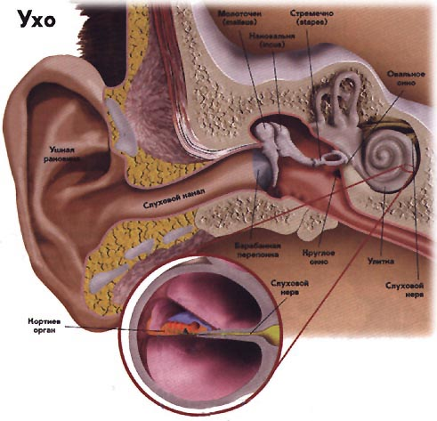
Ну и второй принцип - просто местоположение возбуждаемого нерва, применяется для звуков более 4 кГц. Тут уже кроме факта нас вообще ничего не волнует - ни фаза, ни скважность.. Голый спектр.
Таким образом, в области высоких частот мы имеем чисто спектральный слух не очень высокого разрешения, а для частот близких к человеческому голосу - более полный, основанный не только на разделении спектра, а еще и на дополнительном анализе информации самим мозгом, давая более полную стерео - картину, например. Об этом - ниже.

Основное восприятие звука происходит в диапазоне 1 - 4 кГц, в этом же диапазоне заключено человеческий голос (да и звуки, издаваемые большинством важных нам процессов в природе). Корректная передача этого частотного отрезка - первое условие естественности звучания.

О чувствительности (по мощности и частотной)

Теперь о децибелах. Вкратце - аддитивная относительная логарифмическая мера громкости (мощности) звука, наиболее хорошо отражающая человеческое восприятие громкости, и в то же время достаточно просто вычисляемая.

В акустике принято измерять громкость в дБ SPL (Sound Power Level - не знаю как это звучит у нас). Ноль этой шкалы находится примерно на минимальном звуке, который слышит человек. Соответственно отсчет ведется в положительную сторону. Человек может осмысленно слышать звуки громкостью примерно до 120 дБ SPL. При 140 дБ ощущается сильная боль, при 150 дБ наступает повреждение ушей. Нормальный разговор - примерно 60 - 70 дБ SPL. Далее в этом разделе при упоминании дБ подразумевается дБ от нуля по SPL.
Чувствительность уха к разным частотам очень сильно различна. Максимальна чувствительность в районе 1 - 4 кГц, основные тона человеческого голоса. Звук 3 кГц - это и есть тот звук, который слышен при 0 дБ. Чувствительность сильно падает в обе стороны - например для звука в 100 Гц нам нужно уже целых 40 дБ (в 100 раз большая амплитуда колебаний), для 10 кГц - 20 дБ. Обычно мы можем сказать, что два звука отличаются по громкости, при разнице примерно в 1 дБ. Несмотря на это, 1 дБ - это скорее много, чем мало. Просто у нас очень сильно компрессированное, выровненное восприятие громкости. Зато весь диапазон - 120 дБ - воистину огромен, по амплитуде это миллионы раз!

Кстати, увеличение амплитуды в два раза соответствует увеличению громкости на 6 дБ. Внимание! не путайте: 12 дБ - в 4 раза, но разница 18 дБ - уже 8 раз! а не 6, как могло подуматься. дБ - логарифмическая мера)

Аналогична по свойствам и спектральная чувствительность. Мы можем сказать, что два звука (простых тона) отличаются по частоте, если разница между ними составляет около 0.3% в районе 3 кГц, а в районе 100 Гц требуется различие уже на 4%! Для справки - частоты нот (если брать вместе с полутонами, то есть две соседние клавиши фортепьяно, включая черные) отличаются на примерно 6%.
В общем, в районе 1 - 4 кГц чувствительность уха по всем параметрам максимальна, и составляет не так уж и много, если брать не логарифмированные значения, с которыми приходится работать цифровой технике. Примите на заметку - многое из того, что происходит в цифровой обработке звука, может выглядеть ужасно в цифрах, и при этом звучать неотличимо от оригинала.

В цифровой обработке понятие дБ считается от нуля и вниз, в область отрицательных значений. Ноль - максимальный уровень, представимый цифровой схемой.

А. Собственно говоря, о самой цифре.

Некоторые факты и понятия, без которых тяжело обойтись.
В соответствии с теорией математика Фурье, звуковую волну можно представить в виде спектра входящих в нее частот.

Частотные составляющие спектра - это синусоидальные колебания (так называемые чистые тона), каждое из которых имеет свою собственную амплитуду и частоту. Таким образом, любое, даже самое сложное по форме колебание (например, человеческий голос), можно представить суммой простейших синусоидальных колебаний определенных частот и амплитуд. И наоборот, сгенерировав различные колебания и наложив их друг на друга (смикшировав, смешав), можно получить различные звуки.
Справочка: человеческий слуховой аппарат/мозг способен различать частотные составляющие звука в пределах от 20 Гц до ~20 КГц (верхняя граница может колебаться в зависимости от возраста и других факторов). Кроме того, нижняя граница сильно колеблется в зависимости от интенсивности звучания.

Б. Оцифровка звука и его хранение на цифровом носителе

«Обычный» аналоговый звук представляется в аналоговой аппаратуре непрерывным электрическим сигналом. Компьютер оперирует с данными в цифровом виде. Это означает, что и звук в компьютере представляется в цифровом виде. Как же происходит преобразование аналогового сигнала в цифровой?

Цифровой звук – это способ представления электрического сигнала посредством дискретных численных значений его амплитуды. Допустим, мы имеем аналоговую звуковую дорожку хорошего качества (говоря «хорошее качество» будем предполагать нешумную запись, содержащую спектральные составляющие из всего слышимого диапазона частот – приблизительно от 20 Гц до 20 КГц) и хотим «ввести» ее в компьютер (то есть оцифровать) без потери качества. Как этого добиться и как происходит оцифровка? Звуковая волна – это некая сложная функция, зависимость амплитуды звуковой волны от времени. Казалось бы, что раз это функция, то можно записать ее в компьютер «как есть», то есть описать математический вид функции и сохранить в памяти компьютера. Однако практически это невозможно, поскольку звуковые колебания нельзя представить аналитической формулой (как y=COSx, например). Остается один путь – описать функцию путем хранения ее дискретных значений в определенных точках. Иными словами, в каждой точке времени можно измерить значение амплитуды сигнала и записать в виде чисел. Однако и в этом методе есть свои недостатки, так как значения амплитуды сигнала мы не можем записывать с бесконечной точностью, и вынуждены их округлять. Говоря иначе, мы будем приближать эту функцию по двум координатным осям – амплитудной и временной (приближать в точках – значит, говоря простым языком, брать значения функции в точках и записывать их с конечной точностью). Таким образом, оцифровка сигнала включает в себя два процесса - процесс дискретизации (осуществление выборки) и процесс квантования. Процесс дискретизации - это процесс получения значений величин преобразуемого сигнала в определенные промежутки времени (рис. 1).

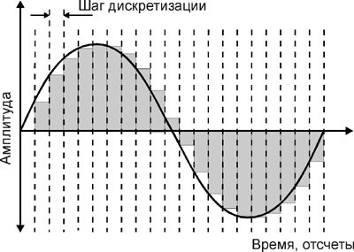

рис.1
Квантование - процесс замены реальных значений сигнала приближенными с определенной точностью (рис. 2). Таким образом, оцифровка – это фиксация амплитуды сигнала через определенные промежутки времени и регистрация полученных значений амплитуды в виде округленных цифровых значений (так как значения амплитуды являются величиной непрерывной, нет возможности конечным числом записать точное значение амплитуды сигнала, именно поэтому прибегают к округлению). Записанные значения амплитуды сигнала называются отсчетами. Очевидно, что чем чаще мы будем делать замеры амплитуды (чем выше частота дискретизации) и чем меньше мы будем округлять полученные значения (чем больше уровней квантования), тем более точное представление сигнала в цифровой форме мы получим.
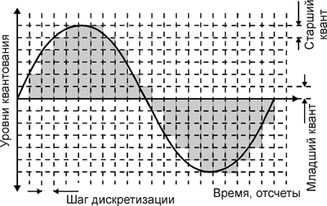

Рис.2

Оцифрованный сигнал в виде набора последовательных значений амплитуды можно сохранить.
Теперь о практических проблемах. Во-первых, надо иметь в виду, что память компьютера не бесконечна, так что каждый раз при оцифровке необходимо находить какой-то компромисс между качеством (напрямую зависящим от использованных при оцифровке параметров) и занимаемым оцифрованным сигналом объемом.

Во-вторых, частота дискретизации устанавливает верхнюю границу частот оцифрованного сигнала, а именно, максимальная частота спектральных составляющих равна половине частоты дискретизации сигнала. Попросту говоря, чтобы получить полную информацию о звуке в частотной полосе до 22050 Гц, необходима дискретизация с частотой не менее 44.1 КГц.
Существуют и другие проблемы и нюансы, связанные с оцифровкой звука. Не сильно углубляясь в подробности отметим, что в «цифровом звуке» из-за дискретности информации об амплитуде оригинального сигнала появляются различные шумы и искажения (под фразой «в цифровом звуке есть такие-то частоты и шумы» подразумевается, что когда этот звук будет преобразован обратно из цифрового вида в аналоговый, то в его звучании будут присутствовать упомянутые частоты и шумы). Так, например, джиттер (jitter) – шум, появляющийся в результате того, что осуществление выборки сигнала при дискретизации происходит не через абсолютно равные промежутки времени, а с какими-то отклонениями. То есть, если, скажем, дискретизация проводится с частотой 44.1 КГц, то отсчеты берутся не точно каждые 1/44100 секунды, а то немного раньше, то немного позднее. А так как входной сигнал постоянно меняется, то такая ошибка приводит к «захвату» не совсем верного уровня сигнала. В результате во время проигрывания оцифрованного сигнала может ощущаться некоторое дрожание и искажения. Появление джиттера является результатом не абсолютной стабильности аналогово-цифровых преобразователей. Для борьбы с этим явлением применяют высокостабильные тактовые генераторы. Еще одной неприятностью является шум дробления. Как мы говорили, при квантовании амплитуды сигнала происходит ее округление до ближайшего уровня. Такая погрешность вызывает ощущение «грязного» звучания.

Справочка: стандартные параметры записи аудио компакт-дисков следующие: частота дискретизации - 44.1 КГц, уровень квантования – 16 бит. Такие параметры соответствуют 65536 (2${}^{\text{16}}$) уровням квантования амплитуды при взятии ее значений 44100 раз в секунду.
На практике, процесс оцифровки (дискретизация и квантование сигнала) остается невидимым для пользователя - всю черновую работу делают разнообразные программы, которые дают соответствующие команды драйверу (управляющая подпрограмма операционной системы) звуковой карты. Любая программа (будь то встроенный в Windows Recorder или мощный звуковой редактор), способная осуществлять запись аналогового сигнала в компьютер, так или иначе оцифровывает сигнал с определенными параметрами, которые могут оказаться важными в последующей работе с записанным звуком, и именно по этой причине важно понять как происходит процесс оцифровки и какие факторы влияют на ее результаты.
Поехали дальше. Как получить аналоговый звук опять из цифры?
Мы же его должны услышать, а цифорки нам слышать не дано.

2. Преобразование звука из цифрового вида в аналоговый

Как после оцифровки прослушивать звук? То есть, как преобразовывать его обратно из цифрового вида в аналоговый?

Для преобразования дискретизованного сигнала в аналоговый вид, пригодный для обработки аналоговыми устройствами (усилителями и фильтрами) и последующего воспроизведения через акустические системы, служит цифроаналоговый преобразователь (ЦАП). Процесс преобразования представляет собой обратный процесс дискретизации: имея информацию о величине отсчетов (амплитуды сигнала) и беря определенное количество отсчетов в единицу времени, путем интерполирования происходит восстановление исходного сигнала (рис. 3).

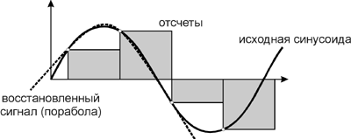

Рис. 3

Еще совсем недавно воспроизведение звука в домашних компьютерах было проблемой, так как компьютеры не оснащались специальными ЦАП. Сначала в качестве простейшего звукового устройства в компьютере использовался встроенный динамик (PC speaker). Вообще говоря, этот динамик до сих пор имеется почти во всех PC, но никто уже не помнит как его «раскачать», чтобы он заиграл. Если вкратце, то этот динамик присоединен к порту на материнской плате, у которого есть два положения – 1 и 0. Так вот, если этот порт быстро-быстро включать и выключать, то из динамика можно извлечь более-менее правдоподобные звуки. Воспроизведение различных частот достигается за счет того, что диффузор динамика обладает конечной реакцией и не способен мгновенно перескакивать с места на место, таким образом он «плавно раскачивается» вследствие скачкообразного изменения напряжения на нем. И если колебать его с разной скоростью, то можно получить колебания воздуха на разных частотах. Естественной альтернативой динамику стал так называемый Covox – это простейший ЦАП, выполненный на нескольких подобранных сопротивлениях (или готовой микросхеме), которые обеспечивают перевод цифрового представления сигнала в аналоговый – то есть в реальные значения амплитуды. Covox прост в изготовлении и поэтому он пользовался успехом у любителей вплоть до того времени, когда звуковая карта стала доступной всем.
В современном компьютере звук воспроизводится и записывается с помощью звуковой карты – подключаемой, либо встроенной в материнскую плату компьютера. Задача звуковой карты в компьютере – ввод и вывод аудио. Практически это означает, что звуковая карта является тем преобразователем, который переводит аналоговый звук в цифровой и обратно. Если описывать упрощенно, то работа звуковой карты может быть пояснена следующим образом. Предположим, что на вход звуковой карты подан аналоговый сигнал и карта включена (программно). Сначала входной аналоговый сигнал попадает в аналоговый микшер, который занимается смешением сигналов и регулировкой громкости и баланса. Микшер необходим, в частности, для предоставления возможности пользователю управлять уровнями. Затем отрегулированный и сбалансированный сигнал попадает в аналогово-цифровой преобразователь, где сигнал дискретизуется и квантуется, в результате чего в компьютер по шине данных направляется бит-поток, который и представляет собой оцифрованный аудио сигнал. Вывод аудио информации почти аналогичен вводу, только происходит в обратную сторону. Поток данных, направленный в звуковую карту, преодолевает цифро-аналоговый преобразователь, который образует из чисел, описывающих амплитуду сигнала, электрический сигнал; полученный аналоговый сигнал может быть пропущен через любые аналоговые тракты для дальнейших преобразований, в том числе и для воспроизведения. Надо отметить, что если звуковая карта оборудована интерфейсом для обмена цифровыми данными, то при работе с цифровым аудио никакие аналоговые блоки карты не задействуются.

В.Как сохранить оцифрованный звук?

Для хранения цифрового звука существует много различных способов. Как мы говорили, оцифрованный звук являет собой набор значений амплитуды сигнала, взятых через определенные промежутки времени. Таким образом, во-первых, блок оцифрованной аудио информации можно записать в файл «как есть», то есть последовательностью чисел (значений амплитуды). В этом случае существуют два способа хранения информации.

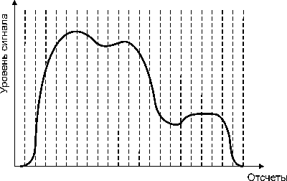

Рис.4

Первый (рис. 4) - PCM (Pulse Code Modulation - импульсно-кодовая модуляция) - способ цифрового кодирования сигнала при помощи записи абсолютных значений амплитуд (бывают знаковое или беззнаковое представления). Именно в таком виде записаны данные на всех аудио CD.
Второй способ (рис. 5) - ADPCM (Adaptive Delta PCM - адаптивная относительная импульсно-кодовая модуляция) – запись значений сигнала не в абсолютных, а в относительных изменениях амплитуд (приращениях).

Рис.5 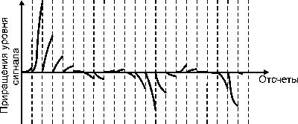

Во-вторых, можно сжать или упростить данные так, чтобы они занимали меньший объем памяти, нежели будучи записанными «как есть». Тут тоже имеются два пути.

Кодирование данных без потерь (lossless coding) - это способ кодирования аудио, который позволяет осуществлять стопроцентное восстановление данных из сжатого потока. К такому способу уплотнения данных прибегают в тех случаях, когда сохранение оригинального качества данных критично. Например, после сведения звука в студии звукозаписи, данные необходимо сохранить в архиве в оригинальном качестве для возможного последующего использования. Существующие сегодня алгоритмы кодирования без потерь (например, Monkeys Audio) позволяют сократить занимаемый данными объем на 20-50%, но при этом обеспечить стопроцентное восстановление оригинальных данных из полученных после сжатия. Подобные кодеры – это своего рода архиваторы данных (как ZIP, RAR и другие), только предназначенные для сжатия именно аудио.
Имеется и второй путь кодирования, на котором мы остановимся чуть подробнее, – кодирование данных с потерями (lossy coding). Цель такого кодирования - любыми способами добиться схожести звучания восстановленного сигнала с оригиналом при как можно меньшем объеме упакованных данных. Это достигается путем использования различных алгоритмов «упрощающих» оригинальный сигнал (выкидывая из него «ненужные» слабослышимые детали), что приводит к тому, что декодированный сигнал фактически перестает быть идентичным оригиналу, а лишь похоже звучит. Методов сжатия, а также программ, реализующих эти методы, существует много. Наиболее известными являются MPEG-1 Layer I,II,III (последним является всем известный MP3), MPEG-2 AAC (advanced audio coding), Ogg Vorbis, Windows Media Audio (WMA), TwinVQ (VQF), MPEGPlus, TAC, и прочие. В среднем, коэффициент сжатия, обеспечиваемый такими кодерами, находится в пределах 10-14 (раз). Надо особо подчеркнуть, что в основе всех lossy-кодеров лежит использование так называемой психоакустической модели, которая как раз и занимается «упрощением» оригинального сигнала. Говоря точнее, механизм подобных кодеров выполняет анализ кодируемого сигнала, в процессе которого определяются участки сигнала, в определенных частотных областях которых имеются неслышные человеческому уху нюансы (замаскированные или неслышимые частоты), после чего происходит их удаление из оригинального сигнала. Таким образом, степень сжатия оригинального сигнала зависит от степени его «упрощения»; сильное сжатие достигается путем «агрессивного упрощения» (когда кодер «считает» ненужными множественные нюансы), такое сжатие, естественно, приводит к сильной деградации качества, поскольку удалению могут подлежать не только незаметные, но и значимые детали звучания.
Как мы сказали, современных lossy-кодеров существует достаточно много. Наиболее распространенный формат – MPEG-1 Layer III (всем известный MP3). Формат завоевал свою популярность совершенно заслуженно – это был первый распространенный кодек подобного рода, который достиг столь высокого уровня компрессии при отличном качестве звучания. Сегодня этому кодеку имеется множество альтернатив, но выбор остается за пользователем. Преимущества MP3 – широкая распространенность и достаточно высокое качество кодирования, которое объективно улучшается благодаря разработкам различных кодеров MP3 энтузиастами (например, кодер Lame). Мощная альтернатива MP3 – кодек Microsoft Windows Media Audio (Файлы .WMA и .ASF). По различным тестам этот кодек показывает себя от «как MP3» до «заметно хуже MP3» на средних битрейтах, и, чаще, «лучше MP3» на низких битрейтах. Ogg Vorbis (файлы .OGG) – совершенно свободный от лицензирования кодек, создаваемый независимыми разработчиками. Чаще всего ведет себя лучше MP3, недостатком является лишь малая распространенность, что может стать критическим аргументом при выборе кодека для длительного хранения аудио. Вспомним и еще молодой кодек MP3 Pro, анонсированный в июле 2001 года компанией Coding Technologies совместно с Thomson Multimedia. Кодек является продолжением, или, точнее, развитием старого MP3 – он совместим с MP3 назад (полностью) и вперед (частично). За счет использования новой технологии SBR (Spectral Band Replication), кодек ведет себя заметно лучше других форматов на низких битрейтах, однако качество кодирования на средних и высоких битрейтах чаще уступает качеству почти всех описанных кодеков. Таким образом, MP3 Pro пригоден больше для ведения аудио трансляций в Internet, а также для создания превью песен и музыки.
Говоря о способах хранения звука в цифровом виде нельзя не вспомнить и о носителях данных. Всем привычный аудио компакт-диск, появившийся в начале 80-х годов, широкое распространение получил именно в последние годы (что связано с сильным удешевлением носителя и приводов). А до этого носителями цифровых данных являлись кассеты с магнитной лентой, но не обычные, а специально предназначенные для так называемых DAT-магнитофонов. Ничего примечательного – магнитофоны как магнитофоны, однако цена на них всегда была высокой, и такое удовольствие было не всем «по зубам». Эти магнитофоны использовались, в основном, в студиях звукозаписи. Преимущество таких магнитофонов было в том, что, не смотря на использование привычных носителей, данные на них хранились в цифровом виде и практически никаких потерь при чтении/записи на них не было (что очень важно при студийной обработке и хранении звука). Сегодня появилось большое количество различных носителей данных, кроме привычных всем компакт дисков. Носители совершенствуются и с каждым годом становятся более доступными и компактными. Это открывает большие возможности в области создания мобильных аудио проигрывателей. Уже сегодня продается огромное количество различных моделей переносных цифровых плееров. И, можно предположить, что это еще далеко не пик развития такого рода техники.

Г. Преимущества и недостатки цифрового звука

С точки зрения обычного пользователя выгоды много - компактность современных носителей информации позволяет ему, например, перевести все диски и пластинки из своей коллекции в цифровое представление и сохранить на долгие годы на небольшом трехдюймовом винчестере или на десятке-другом компакт дисков; можно воспользоваться специальным программным обеспечением и хорошенько «почистить» старые записи с бобин и пластинок, удалив из их звучания шумы и треск; можно также не просто скорректировать звучание, но и приукрасить его, добавить сочности, объемности, восстановить частоты. Помимо перечисленных манипуляций со звуком в домашних условиях, Интернет тоже приходит на помощь аудио-любителю. Например, сеть позволяет людям обмениваться музыкой, прослушивать сотни тысяч различных Интернет-радио станций, а также демонстрировать свое звуковое творчество публике, и для этого нужен всего лишь компьютер и Интернет. И, наконец, в последнее время появилась огромная масса различной портативной цифровой аудио аппаратуры, возможности даже самого среднего представителя которой зачастую позволяют с легкостью взять с собой в дорогу коллекцию музыки, равную по длительности звучания десяткам часов.
С точки зрения профессионала цифровой звук открывает поистине необъятные возможности. Если раньше звуковые и радио студии размещались на нескольких десятках квадратных метров, то теперь их может заменить хороший компьютер, который по возможностям превосходит десять таких студий вместе взятых, а по стоимости оказывается многократно дешевле одной. Это снимает многие финансовые барьеры и делает звукозапись более доступной и профессионалу и простому любителю. Современное программное обеспечение позволяет делать со звуком все что угодно. Раньше различные эффекты звучания достигались с помощью хитроумных приспособлений, которые не всегда являли собой верх технической мысли или же были просто устройствами кустарного изготовления. Сегодня, самые сложные и просто невообразимые раньше эффекты достигаются путем нажатия пары кнопок. Конечно, вышесказанное несколько утрировано и компьютер не заменяет человека – звукооператора, режиссера или монтажера, однако с уверенностью можно сказать, что компактность, мобильность, колоссальная мощность и обеспечиваемое качество современной цифровой техники, предназначенной для обработки звука, уже сегодня почти полностью вытеснило из студий старую аналоговую аппаратуру.
Впрочем, у цифрового представления данных есть одно неоспоримое и очень важное преимущество – при сохранном носителе данные на нем не искажаются с течением времени. Если магнитная лента со временем размагничивается и качество записи теряется, если пластинка царапается и к звучанию прибавляются щелчки и треск, то компакт-диск / винчестер / электронная память либо читается (в случае сохранности), либо нет, а эффект старения отсутствует. Важно отметить, мы не говорим здесь об Audio CD (CD-DA – стандарт, устанавливающий параметры и формат записи на аудио компакт диски) так как не смотря на то, что это носитель цифровой информации, эффект старения его, все же, не минует. Это связано с особенностями хранения и считывания аудио данных с Audio CD. Информация на всех типах компакт-дисков хранится покадрово и каждый кадр имеет заголовок, по которому его возможно идентифицировать. Однако различные типы CD имеют различную структуру и используют различные методы маркировки кадров. Поскольку компьютерные приводы CD-ROM рассчитаны на чтение в основном Data-CD (надо сказать, что существуют различные разновидности стандарта Data-CD, каждый из которых дополняет основной стандарт CD-DA), они часто не способны правильно «ориентироваться» на Audio CD, где способ маркировки кадров отличен от Data-CD (на аудио CD кадры не имеют специального заголовка и для определения смещения каждого кадра необходимо следить за информацией в кадре). Это означает, что если при чтении Data-CD привод легко «ориентируется» на диске и никогда не перепутает кадры, то при чтении с аудио компакт диска привод не может ориентироваться четко, что при появлении, скажем, царапины или пыли может привести к чтению неправильного кадра и, как следствие, скачку или треску звучания. Эта же проблема (неспособность большинства приводов правильно позиционироваться на CD-DA) является причиной еще одного неприятного эффекта: копирование информации с Audio CD вызывает проблемы даже при работе с полностью сохранными дисками вследствие того, что правильное «ориентирование на диске» полностью зависит от считывающего привода и не может быть четко проконтролировано программным путем.
Повсеместное распространение и дальнейшее развитие уже упомянутых lossy-кодеров аудио (MP3, AAC и других) открыло широчайшие возможности распространения и хранения аудио. Современные каналы связи уже давно позволяют пересылать большие массивы данных за сравнительно небольшое время, однако самой медленной остается передача данных между конечным пользователем и поставщиком услуг связи. Телефонные линии, по которым пользователи в большинстве своем связываются с Интернетом, не позволяют осуществлять быструю передачу данных. Нечего и говорить, что такие объемы данных, какие занимает несжатая аудио и видео информация, передавать по привычным каналам связи придется очень долго. Однако появление lossy-кодеров, обеспечивающих десяти-пятнадцати кратное сжатие, превратило передачу и обмен аудио данными в повседневное занятие каждого пользователя Интернета и сняло все преграды, образованные слабыми каналами связи. Касательно этого нужно сказать, что развивающаяся сегодня семимильными шагами цифровая мобильная связь во многом обязана именно lossy-кодированию. Дело в том, что протоколы передачи аудио по каналам мобильной связи работают на приблизительно тех же принципах, что и известные всем музыкальные кодеры. Поэтому дальнейшее развитие в области кодирования аудио неизменно ведет к уменьшению стоимости передачи данных в мобильных системах, от чего конечный пользователь только выигрывает: дешевеет связь, появляются новые возможности, продлевается время работы батарей мобильных устройств и т.д. Не в меньшей степени lossy-кодирование помогает экономить деньги на покупке дисков с любимыми песнями – сегодня стоит только зайти в Интернет и там можно найти почти любую интересующую песню. Безусловно, такое положение вещей давно «мозолит глаза» звукозаписывающим компаниям – у них под носом люди вместо покупки дисков обмениваются песнями прямо через Интернет, что превращает некогда золотое дно в малоприбыльный бизнес, но это уже вопрос этики и финансов. Одно можно сказать с уверенностью: с таким положением вещей уже ничего нельзя поделать и бум обмена музыкой через Интернет, порожденный именно появлением lossy-кодеров, уже ничем не остановить. А это только на руку рядовому пользователю.

Д. К вопросу об обработке звука

Под обработкой звука следует понимать различные преобразования звуковой информации с целью изменения каких-то характеристик звучания. К обработке звука относятся способы создания различных звуковых эффектов, фильтрация, а также методы очистки звука от нежелательных шумов, изменения тембра и т.д. Все это огромное множество преобразований сводится, в конечном счете, к следующим основным типам:

1. Амплитудные преобразования. Выполняются над амплитудой сигнала и приводят к ее усилению/ослаблению или изменению по какому-либо закону на определенных участках сигнала.

2. Частотные преобразования. Выполняются над частотными составляющими звука: сигнал представляется в виде спектра частот через определенные промежутки времени, производится обработка необходимых частотных составляющих, например, фильтрация, и обратное «сворачивание» сигнала из спектра в волну.

3. Фазовые преобразования. Сдвиг фазы сигнала тем или иным способом; например, такие преобразования стерео сигнала, позволяют реализовать эффект вращения или «объёмности» звука.

4. Временные преобразования. Реализуются путем наложения, растягивания/сжатия сигналов; позволяют создать, например, эффекты эха или хора, а также повлиять на пространственные характеристики звука.

Обсуждение каждого из названных типов преобразований может стать целым научным трудом. Стоит привести несколько практических примеров использования указанных видов преобразований при создании реальных звуковых эффектов:
Echo (эхо) Реализуется с помощью временных преобразований. Фактически для получения эха необходимо на оригинальный входной сигнал наложить его задержанную во времени копию. Для того, чтобы человеческое ухо воспринимало вторую копию сигнала как повторение, а не как отзвук основного сигнала, необходимо время задержки установить равным примерно 50 мс. На основной сигнал можно наложить не одну его копию, а несколько, что позволит на выходе получить эффект многократного повторения звука (многоголосного эха). Чтобы эхо казалось затухающим, необходимо на исходный сигнал накладывать не просто задержанные копии сигнала, а приглушенные по амплитуде.
Reverberation (повторение, отражение). Эффект заключается в придании звучанию объемности, характерной для большого зала, где каждый звук порождает соответствующий, медленно угасающий отзвук. Практически, с помощью реверберации можно «оживить», например, фонограмму, сделанную в заглушенном помещении. От эффекта «эхо» реверберация отличается тем, что на входной сигнал накладывается задержанный во времени выходной сигнал, а не задержанная копия входного. Иными словами, блок реверберации упрощенно представляет собой петлю, где выход блока подключен к его входу, таким образом уже обработанный сигнал каждый цикл снова подается на вход смешиваясь с оригинальным сигналом.
Chorus (хор). В результате его применения звучание сигнала превращается как бы в звучание хора или в одновременное звучание нескольких инструментов. Схема получения такого эффекта аналогична схеме создания эффекта эха с той лишь разницей, что задержанные копии входного сигнала подвергаются слабой частотной модуляции (в среднем от 0.1 до 5 Гц) перед смешиванием со входным сигналом. Увеличение количества голосов в хоре достигается путем добавления копий сигнала с различными временами задержки.
Безусловно, как и во всех других областях, в обработке сигналов также имеются проблемы, которые являются своего рода камнем преткновения. Так, например, при разложении сигналов в спектр частот существует принцип неопределенности, который невозможно преодолеть. Принцип гласит, что нельзя получить точную спектральную картину сигнала в конкретный момент времени: либо для получения более точной спектральной картины нужно проанализировать больший временной участок сигнала, либо, если нас интересует больше время, когда происходило то или иное изменение спектра, нужно пожертвовать точностью самого спектра. Иными словами нельзя получить точный спектр сигнала в точке - точный спектр для большого участка сигнала, либо очень приблизительный спектр, но для короткого участка.

Е. Аппаратура

Немаловажная часть разговора о звуке связана с аппаратурой. Существует много различных устройств для обработки и ввода/вывода звука. Касательно обычного персонального компьютера следует подробнее остановиться на звуковых картах. Звуковые карты принято делить на звуковые, музыкальные и звукомузыкальные. По конструкции же все звуковые платы можно разделить на две группы: основные (устанавливаемые на материнской плате компьютера и обеспечивающие ввод и вывод аудио данных) и дочерние (имеют принципиальное конструктивное отличие от основных плат - они чаще всего подключаются к специальному разъему, расположенному на основной плате). Дочерние платы служат чаще всего для обеспечения или расширения возможностей MIDI-синтезатора.

Звукомузыкальные и звуковые платы выполняются в виде устройств, вставляемых в слот материнской платы (либо уже встроены в нее изначально). Визуально они имеют обычно два аналоговых входа - линейный и микрофонный, и несколько аналоговых выходов: линейные выходы и выход для наушников. В последнее время карты стали оснащаться также и цифровым входом и выходом, обеспечивающим передачу аудио между цифровыми устройствами. Аналоговые входы и выходы обычно имеют разъемы, аналогичные разъемам головных наушников (1/8”). Вообще, входов у звуковой платы немного больше, чем два: аналоговые CD, MIDI и другие входы. Они, в отличие от микрофонного и линейного входов, расположены не на задней панели звуковой платы, а на самой плате; могут иметься и другие входы, например, для подключения голосового модема. Цифровые входы и выходы обычно выполнены в виде интерфейса S/PDIF (интерфейс цифровой передачи сигналов) с соответствующим разъемом (S/PDIF – сокращение от Sony/Panasonic Digital Interface - цифровой интерфейс Sony/Panasonic). S/PDIF - это «бытовой» вариант более сложного профессионального стандарта AES/EBU (Audio Engineering Society / European Broadcast Union). Сигнал S/PDIF используется для цифровой передачи (кодирования) 16-разрядных стерео данных с любой частотой дискретизации. Помимо перечисленного, на звукомузыкальных платах имеется MIDI-интерфейс с разъемами для подключения MIDI-устройств и джойстиков, а также для подсоединения дочерней музыкальной карты (хотя в последнее время возможность подключения последней становится редкостью). Некоторые модели звуковых карт для удобства пользователя оснащаются фронтальной панелью, устанавливаемой на лицевой стороне системного блока компьютера, на которой размещаются разъемы, соединенные с различными входами и выходами звуковой карты.
Определим несколько основных блоков, из которых состоят звуковые и звукомузыкальные платы.

1. Блок цифровой обработки сигналов (кодек). В этом блоке осуществляются аналого-цифровые и цифро-аналоговые преобразования (АЦП и ЦАП). От этого блока зависят такие характеристики карты, как максимальная частота дискретизации при записи и воспроизведении сигнала, максимальный уровень квантования и максимальное количество обрабатываемых каналов (моно или стерео). В немалой степени от качества и сложности составляющих этого блока зависят и шумовые характеристики.

2. Блок синтезатора. Присутствует в музыкальных картах. Выполняется на основе либо FM-, либо WT-синтеза, либо на обоих сразу. Может работать как под управлением собственного процессора, так и под управлением специального драйвера.

3. Интерфейсный блок. Обеспечивает передачу данных по различным интерфейсам (например, S/PDIF). У чисто звуковой карты этот блок чаще отсутствует.

4. Микшерный блок. В звуковых платах микшерный блок обеспечивает регулировку:
уровней сигналов с линейных входов;
уровней с MIDI входа и входа цифрового звука;
уровня общего сигнала;
панорамирования;
тембра.

Рассмотрим важнейшие параметры, характеризующие звуковые и звукомузыкальные платы. Наиболее важными характеристиками являются: максимальная частота дискретизации (sampling rate) в режиме записи и в режиме воспроизведения, максимальный уровень квантования или разрядность (max. quantization level) в режиме записи и воспроизведения. Кроме того, так как звукомузыкальные платы имеют еще и синтезатор, то к их характеристикам относят и параметры установленного синтезатора. Естественно, чем с большим уровнем квантования карта способна кодировать сигналы, тем большее качество сигнала при этом достигается. Все современные модели звуковых карт способны кодировать сигнал с уровнем 16 бит, и в поледнее время появились бытовые карты с уровнем в 24 бит (линейка карт Audigy, Audigy II от Creative). Одной из важных характеристик является возможность одновременного воспроизведения и записи звуковых потоков. Особенность карты одновременно воспроизводить и записывать называют полнодуплексной (full duplex). Есть еще одна характеристика, которая зачастую играет решающую роль при покупке звуковой карты - отношение сигнал/шум (Signal/Noise Ratio, S/N). Этот показатель влияет на чистоту записи и воспроизведения сигнала. Отношение сигнал/шум – это отношение мощности сигнала к мощности шума на выходе устройства, этот показатель принято измерять в дБ. Хорошим можно считать отношение 80-85 дБ; идеальным – 95-100 дБ. Однако нужно учитывать, что на качество воспроизведения и записи сильно влияют наводки (помехи) со стороны других компонент компьютера (блока питания и проч.). В результате этого отношение сигнал/шум может изменяться в худшую сторону. На практике методов борьбы с этим существует достаточно много. Некоторые предлагают заземлить компьютер. Другие, дабы как можно более тщательно уберечь звуковую карту от наводок, «выносят» ее за пределы корпуса компьютера. Однако полностью уберечься от наводок очень тяжело, так как даже элементы самой карты создают наводки друг на друга. С этим тоже пытаются бороться и для этого экранируют каждый элемент на плате. Но сколько бы усилий не прилагалось к решению этой проблемы, полностью исключить влияние внешних помех невозможно.

Еще одна не менее важная характеристика – коэффициент нелинейных искажений или Total Harmonic Distortion, THD. Этот показатель также критическим образом влияет на чистоту звучания. Коэффициент нелинейных искажений измеряется в процентах: 1% - «грязное» звучание; 0.1% - нормальное звучание; 0.01% - чистое звучание класса Hi-Fi; 0.002% - звучание класса Hi-Fi – Hi End.. Нелинейные искажения – результат неточности в восстановлении сигнала из цифрового вида в аналоговый. Упрощенно, процесс измерения этого коэффициента проводится следующим образом. На вход звуковой карты подается чистый синусоидальный сигнал. На выходе устройства снимается сигнал, спектр которого представляет собой сумму синусоидальных сигналов (сумма исходной синусоиды и ее гармоник). Затем по специальной формуле рассчитывается количественное соотношение исходного сигнала и его гармоник, полученных на выходе устройства. Это количественное соотношение и есть коэффициент нелинейных искажений (THD).

Что такое MIDI-синтезатор? Термин «синтезатор» обычно используется применительно к электронному музыкальному инструменту, в котором звук создается и обрабатывается, меняя свою окраску и характеристики. Естественно, название этого устройства пошло от его основного предназначения – синтеза звука. Основных методов синтеза звука существует всего два: FM (Frequency modulation – частотная модуляция) и WT (Wave Table – таблично-волновой). Поскольку мы не можем здесь подробно останавливаться на их рассмотрении, опишем лишь основную идею методов. В основе FM-синтеза лежит идея, что любое даже самое сложное колебание является по сути суммой простейших синусоидальных. Таким образом, можно наложить друг на друга сигналы от конечного числа генераторов синусоид и путем изменения частот синусоид получать звуки, похожие на настоящие. Таблично-волновой синтез основывается на другом принципе. Синтез звука при использовании такого метода достигается за счет манипуляций над заранее записанными (оцифрованными) звуками реальных музыкальных инструментов. Эти звуки (они называются сэмплами) хранятся в постоянной памяти синтезатора.
Надо отметить, что поскольку MIDI-данные – это набор команд, то музыка, которая написана с помощью MIDI, также записывается с помощью команд синтезатора. Иными словами, MIDI-партитура – это последовательность команд: какую ноту играть, какой инструмент использовать, какова продолжительность и тональность ее звучания и так далее. Знакомые многим MIDI-файлы (.MID) есть нечто иное, как набор таких команд. Естественно, что поскольку имеется великое множество производителей MIDI-синтезаторов, то и звучать один и тот же файл может на разных синтезаторах по-разному (потому что в файле сами инструменты не хранятся, а есть лишь только указания синтезатору какими инструментами играть, в то время как разные синтезаторы могут звучать по-разному).
Вернемся к рассмотрению звукомузыкальных плат. Поскольку мы уже уточнили, что такое MIDI, нельзя обойти стороной характеристики встроенного аппаратного синтезатора звуковой карты. Современный синтезатор, чаще всего, основан на так называемой «волновой таблице» - WaveTable (вкратце, принцип работы такого синтезатора состоит в том, что звук в нем синтезируется из набора записанных звуков путем их динамического наложения и изменения параметров звучания), раньше же основным типом синтеза являлся FM (Frequency Modulation – синтез звука посредством генерирования простых синусоидальных колебаний и их смешения). Основными характеристиками WT-синтезатора являются: количество инструментов в ПЗУ и его объем, наличие ОЗУ и его максимальный объем, количество возможных эффектов обработки сигналов, а также возможность поканальной эффект-обработки (конечно, в случае наличия эффект-процессора), количество генераторов, определяющих максимальное число голосов в полифоническом (многоголосном) режиме и, может быть самое главное, стандарт, в соответствии с которым выполнен синтезатор (GM, GS или XG). Кстати, объем памяти синтезатора - не всегда величина фиксированная. Дело в том, что в последнее время синтезаторы перестали иметь свое ПЗУ, а пользуются основным ОЗУ компьютера: в этом случае все используемые синтезатором звуки хранятся в файле на диске и при необходимости считываются в ОЗУ.

Ж. Программное обеспечение

Тема программного обеспечения очень широка, поэтому рассмотрим небольшую толику программ для обработки звука.

Наиболее важный класс программ – редакторы цифрового аудио. Основные возможности таких программ это, как минимум, обеспечение возможности записи (оцифровки) аудио и сохранение на диск. Развитые представители такого рода программ позволяют намного больше: запись, многоканальное сведение аудио на нескольких виртуальных дорожках, обработка специальными эффектами (как встроенными, так и подключаемыми извне – об этом позже), очистка от шумов, имеют развитую навигацию и инструментарий в виде спектроскопа и прочих виртуальных приборов, управление/управляемость внешними устройствами, преобразование аудио из формата в формат, генерация сигналов, запись на компакт диски и многое другое. Некоторые из таких программ: Cool Edit Pro (Syntrillium), Sound Forge (Sonic Foundry), Nuendo (Steinberg), Samplitude Producer (Magix), Wavelab (Steinberg), Dart.

Основные возможности редактора Cool Edit Pro 2.0 (см. Скриншот 1 - пример рабочего окна программы в многодорожечном режиме): редактирование и сведение аудио на 128 дорожках, 45 встроенных DSP-эффектов, включая инструменты для мастеринга, анализа и реставрации аудио, 32-битная обработка, поддержка аудио с параметрами 24 бит / 192 КГц, мощный инструментарии для работы с петлями (loops), поддержка DirectX, а также управление SMPTE/MTC, поддержка работы с видео и MIDI и прочее.
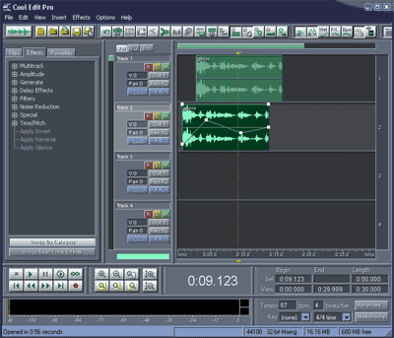
скриншот 1.

Основные возможности редактора Sound Forge 6.0a (см. Скриншот 2 - пример рабочего окна программы): мощные возможности не деструктивного редактирования, многозадачная фоновая обработка заданий, поддержка файлов с параметрами до 32 бит / 192 КГц, менеджер предустановок, поддержка файлов более 4 Гб, работа с видео, большой набор эффектов обработки, восстановление после зависаний, предпрослушивание примененных эффектов, спектральный анализатор и прочее.
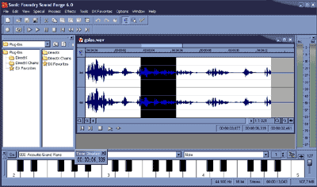
сриншот 2

Специализированные реставраторы аудио играют также немаловажную роль в обработке звука. Такие программы позволяют восстановить утерянное качество звучания аудио материала, удалить нежелательные щелчки, шумы, треск, специфические помехи записей с аудио-кассет, и провести другую корректировку аудио. Программы подобного рода: Dart, Clean (от Steinberg Inc.), Audio Cleaning Lab. (от Magix Ent.), Wave Corrector.
Основные возможности реставратора Clean 3.0 (см. Скриншот 3 – рабочее окно программы): устранение всевозможных потрескиваний и шумов, режим автокоррекции, набор эффектов для обработки скорректированного звука, включая функцию «surround sound» с наглядным акустическим моделированием эффекта, запись CD с подготовленными данными, «интеллигентная» система подсказок, поддержка внешних VST плаг-инов и другие возможности.

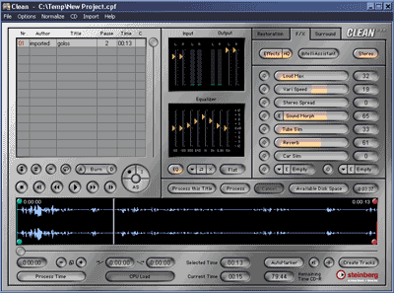
Скришот 3

Часть вторая: больше практическая

В последнее время актуальной стала тема архивации старых виниловых дисков и кассет. Сегодня все слушают музыку на компьютерах, и иногда обидно, что нам не доступны старые записи.

Оцифровка музыки

Попробуйте дать своим старым пластинкам и аудиокассетам новую жизнь. До середины восьмидесятых годов любители музыки разделялись на два лагеря: специалистов, которые знали, как поддерживать драгоценные виниловые пластинки и пленки в прекрасном состоянии, и любителей, которые не обращали внимания на следы пальцев или царапины на поверхности пластинки. Сейчас таких проблем уже нет. CD компактнее, и их труднее повредить. Когда CD получили широкое распространение, граммофонные пластинки были отправлены на пенсию. Конечно, только в цифровом веке музыкальные сокровища могут продолжить радовать слушателей: обработайте старые записи на компьютере и запишите их на CD!

1. Подключение проигрывателя к компьютеру

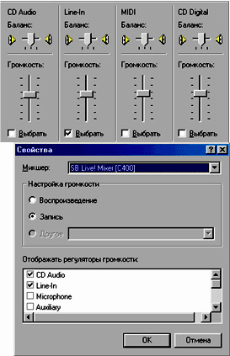
Прежде всего подсоедините проигрыватель к компьютеру. Это можно сделать несколькими способами. У некоторых проигрывателей есть свой собственный усилитель - соедините его с входом Line-in звуковой карты. Если у вашего проигрывателя собственного усилителя нет и сигнал слишком слаб, используйте какой-нибудь внешний усилитель, например музыкальный центр. Кабели с различными разъемами для этих целей можно приобрести в магазинах или палатках с электротехникой. Если вам нужен кабель с необычной комбинацией разъемов, которого нет в продаже, купите необходимые штекеры отдельно и сделайте нужный кабель сами. Будьте осторожны и следите за тем, чтобы не появилась петля: потом она будет вызывать шум. Чтобы избежать этого, соедините дополнительно земляной кабель проигрывателя с корпусом компьютера. Было бы весьма желательно предварительно прослушать то, что мы хотим реставрировать, так как «сюрприз» в виде «вжик, заело пластинку» будет не очень-то кстати во время записи фонограммы на HDD. Если такая бяка обнаружена, то регулируем нагрузку на звукосниматель, в случае же отсутствия регулировки придется положить какой-либо груз на головку тонарма (очень нежелательно, но другого выхода нет). Если все прошло успешно то в колонках (наушниках) есть шанс услышать благодатные звуки песка винилового кругляка или неподавленный шум прибоя из что-нибудь вроде МП «Яуза 221-1С» с МК-60, тип I.

Будем считать, что эти приготовления благополучно закончились, а это означает, что нам пора делать следующее «па» под названием

2. Настройка возможностей звуковой карты

При помощи программы "Регулятор громкости" в Windows настройте уровень входящего сигнала. Для этого два раза левой кнопкой мыши щелкните по иконке динамика в трее. Регуляторы уровня Line-in и Wave должны быть включены. Более того, передвижной регулятор громкости должен стоять не ниже середины линейки. Мощным источником помех часто является микрофонный вход. Часто он производит ненужные шумы, поэтому для него напротив надписи "Выключить" должна стоять галочка. Теперь настроим параметры записи. Откройте в "Регуляторе громкости" закладку "Параметры" - "Свойства". В опции "Настройка громкости" выберите параметр "Запись", в поле "Отображать регуляторы громкости" на строке Line-in обязательно должна стоять галочка. Щелкните по кнопке OK. В "Регуляторе громкости" выберите источник записи - в нашем случае это будет Line-in. Установите передвижной регулятор примерно посередине линейки. Окно "Регулятора громкости" пока пусть остается открытым.

3.Реставрация

Теперь, собственно говоря, можно двинуться от желаемого к действительному. Существует достаточное количества софта для реставрации старых записей. Есть профессиональные решения, для звукорежиссеров, которые ближе к звуковым редакторам, в которых обычному пользователю разобраться можно будет лет через пять.
За это время то, что можно было восстановить, будет потеряно безвозвратно.
К великому счастью есть в этом мире программы, в которых можно разобраться довольно быстро и получить достаточно высокое качество конечного материала. Одно из таких решений – CoolEdit от фирмы Syntrillium (www.syntrillium.com) звуковой редактор с возможностью записи и обработки музыки.
Ну как, скачали программу? Установили? Надеюсь, что вы не забыли и про плагин «Audio Cleanup», который нам ох как пригодится. Давайте запустим редактор и посмотрим на главное окно программы (рис. 2). Стандартный Windows интерфейс (в определенной мере, как часто говорят, интуитивно-понятный). Давайте договоримся таким образом: подробного рассказа о всех возможностях программы «Cool Edit 2000» версии 1.1 здесь не будет. Рассмотрим только то, что нам действительно будет необходимо для реставрации звука.

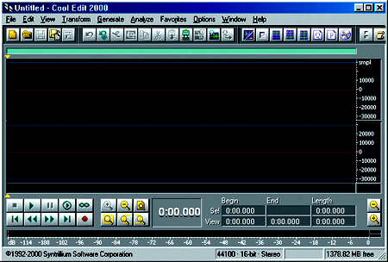

Рис. 2

Теперь пришла пора сделать небольшую, но очень важную настройку некоторых параметров программы. Поясню для чего: наверняка многие пользователи, читающие эти строки, не захотят ограничиваться очисткой звука с виниловых носителей, поскольку обычные компакт-кассеты еще никто не отменял. А что вы скажете о записи голоса с микрофона? Владельцам карточки «SB Live!» будет нелишне прочесть следующий небольшой абзац.

Практически все владельцы стационарных кассетников знают, что частотный диапазон записанной информации лежит в пределах 40-14 000 Гц в случае кассеты с лентой 1-го типа. Лента на основе хромдиоксида дает более широкий диапазон. Но мало кто знает, что магнитофон все равно воспроизводит отдельные «крики души» и в еще более широком диапазоне (20-20 000 Гц), каковые, будучи забиты всевозможными шумами и помехами, не достигают нежного уха меломана. Программа «Cool Edit» позволяет исправить этот недостаток и выровнять амплитудно-частотную характеристику кассетника до вполне приличного уровня.

Теперь специально для счастливых обладателей карточки «SB Live!»: вы наверняка знаете, что АЧХ кодека совсем не идеальна, и уже после 4,5 кГц начинается ступенчатый спад уровня верхних частот, что во многих случаях не есть хорошо. При помощи «Cool Edit» мы преодолеем и это препятствие.

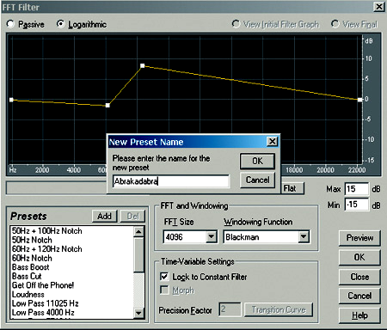

Для исправления вышеназванных недостатков займемся настройкой FFT-фильтра редактора, который будет нашим помощником на начальном этапе очистки звука. Откроем любой wav-файл или запишем несколько секунд тишины, нажав кнопку с красной точкой, расположенной в кнопочной панели в правом нижнем углу. Затем зайдем в меню программы: Transform-Filters-FFT Filter. В открывшемся окне (рис. 2) создадим любой, абсолютно бездумный пресет (настройку), для чего мышью немного потаскаем желтую линию. При помощи кнопки «Add» обзовем нашу настройку любым цензурным именем и сохраним. Для чего? А для того, что сейчас мы будем редактировать файл «Cool.ini», проживающий по адресу: Х:\Program Files\ Cool2000. А именно, - путем внесения некоторых дополнительных параметров для исправления досадных недоработок кассетника и карточки «SB Live!».
Открываем файл «Сool.ini», где ищем раздел [Filters96]. Но нюанс в том, что данный раздел в этом файле появляется только после того, как мы воспользуемся услугами FFT-фильтра. Вот зачем нам были нужны телодвижения с созданием некоего абстрактного пресета. Теперь смотрим, где в разделе [Filters96] находится созданная нами настройка - просто находим имечко, которым мы обозвали наш пресет. А дальше несложно: в свободной строке прописываем вот такой «крохотный» параметр:

Item29=МСRESTORATION,3,19,0,20,426,5,845,0,1288,0,1986,0,2259,0,2855,
6,3179,9,3444,1,3583,28,3688,42,3773,48,3848,61,3925,76,3957,96,3998,100,
4004,100,4012,5,4096,5,19,0,20,426,5,845,0,1288,0,1986,0,2259,0,2855,6,3179,
9,3444,21,3583,28,3688,42,3773,48,3848,61,3925,76,3957,96,3998,100,4004,100,
4012,5,4096,5,2,0,12000,1,2,0,0,1000,100,5,-10,100,-0.5,12,24000,1,0,1,1,48000

Записываем эту цифирь непременно в одну строчку! Это параметры для исправления АЧХ у кассетных магнитофонов. Игорь Бабайлов любезно поделился отредактированным файлом Cool.ini, над которым прокорпел много дней и ночей: www.hot.ee/uvs/Cool.zip. За что ему нижайший поклон.
Не думаю, что параметры АЧХ у разных кассетных приставок будут сильно различаться. С другой стороны, если вы потратили много-много вечнозеленых на «Dragon Nacamichi» или «Maranz», то эти настройки Вам явно не нужны.
Для обладателей «SB Live!» настоятельно рекомендовано любую записанную фонограмму сначала пропустить через этот фильтр со следующим пресетом :

Item36=SBCORRECtion,3,20,0,0,83,0,532,1,793,1,1003,2,1223,4,1713,5,2046,
10,2391,12,2569,15,2710,18,3066,24,3234,27,3398,35,3480,41,3546,47,3628,
56,3726,70,3825,89,4096,100,20,0,0,83,0,532,1,793,1,1003,2,1223,4,1713,5,
2046,10,2391,12,2569,15,2710,18,3066,24,3234,27,3398,35,3480,41,3546,47,
3628,56,3726,70,3825,89,4096,100, 2,0,12000,1,2,0,0,1000,100,3, -10,100,0,
14,24000,1,0,0,1,48000

Данное значение прописываем все в том же Сool.ini и в том же разделе [Filters96], не забывая, что запись параметров должна идти одной неразрывной строкой.
Поскольку компьютер с проигрывателем у нас соединены, проверены на работоспособность и готовы к труду, а программа «Cool Edit 2000» после внесения дополнений чувствует себя прекрасно, то можно смело приступать к процессу записи фонограммы на «хард».
Начинаем запись либо через «File» - «New», либо нажмем кнопку записи на панели. Не бойтесь, запись сразу не начнется: нам будет предложено выбрать характеристики записываемого сигнала. В открывшемся окошке выберем Sample Rate =44100 и 16-битный звук в стереорежиме - а зачем нам моно? Ставим тонарм на пластинку, и при нажатии кнопки ОК начнется запись, о чем будет свидетельствовать индикатор записи в виде пульсирующих красных полос и таймера. Было бы весьма желательно произвести запись конкретной вещи с захватом пустых участков в начале и конце фонограммы, т. е. там, где слышен только шорох самой массы - это нам понадобится в дальнейшем для глубокой очистки звука. Можно даже захватить несколько секунд предыдущей или последующей композиции.
В нужном нам месте нажимаем кнопку Stop, и в окне программы наблюдаем записанную фонограмму (рис. 3).
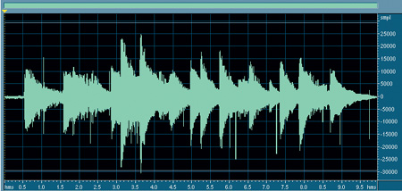

Рис.3
Сохраним записанный шедевр в wav-файл (File - Save as). Далее, если у вас используется «SB Live!», открываем уже знакомый нам FFT-фильтр (Transform-Filters-FFT Filter) и, выбрав пресет SBCORRECtion и нажав кнопку ОК, начинаем выравнивать АЧХ записанного сигнала (рис. 4). Далее приступаем к удалению тресков и щелчков полученной фонограммы 2.

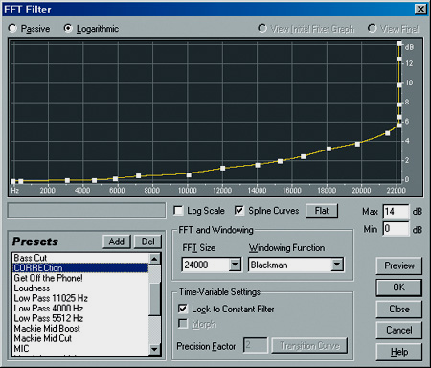
рис.4

Для чего все вместе отправляются в меню Transform-Noise Reduction-Click/ Pop Eliminator, где в открывшемся окне выбираются наиболее оптимальные параметры очистки звука (данные были представлены профессиональными реставраторами, съевшими не одну собаку на этом деле).
На рис. 5 эти параметры представлены на всеобщее обозрение. Но вначале нам нужно нажать кнопку Auto Find All Levels, а уж потом на ОК для запуска процесса очистки звука.
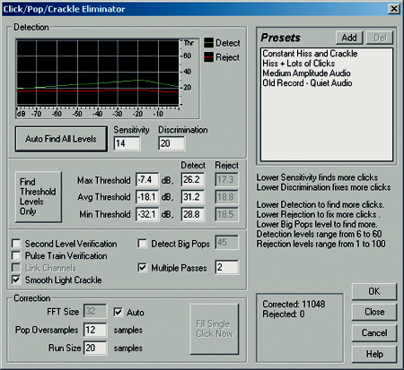

рис.5
После окончания предварительной очистки звука давайте сохраним полученный результат в wav-файл под другим именем - будет с чем сравнивать результат. Как ни крути, даже после удаления треска и щелчков в фонограмме остается характерный шум виниловой массы, который мы и попытаемся убрать при помощи Transform-Noise - Reduction-Noise - Reduction.
В чем суть процесса? Из имеющегося звукового сигнала мы просто вырежем (или сотрем, если угодно) составляющую этого самого шума, для чего сделаем снимок паразитного сигнала. Чуть выше говорилось о том, что вполне целесообразно при записи захватить пустые участки звуковой дорожки в начале и конце композиции. Если мы увеличим рис.3, то вполне отчетливо увидим, что начальный участок фонограммы имеет вот такой вид (рис. 6).

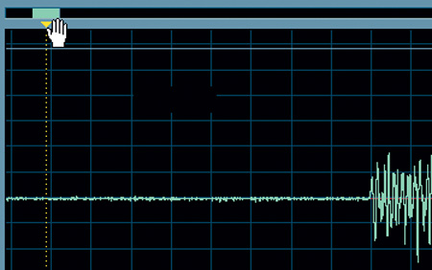 рис.6

Если после увеличения мы не нашли начальный участок - не пугайтесь, а подведите курсор мыши к ползунку вверху рисунка и сдвиньте этот ползунок влево, где и найдете начало фонограммы. Теперь мышью выделяйте начальный участок с шумом, соответствующий примерно 3 секундам звучания (время указано на панельке снизу), и в меню Transform-Noise, Reduction-Noise, Reduction при помощи кнопки Get Profile from Selection сделаем снимок столь ненавистного нам шума. Но предварительно выставим наиболее оптимальные значения некоторых параметров, которые можно увидеть на рис. 7 вместе со снимком шума. А чтобы услышать предварительный результат работы шумодава, нажмем на кнопку Preview, не забыв заранее выделить очищаемую фонограмму. Если результат устраивает, нажимаем кнопку ОК и начинаем процесс шумоподавления, длящийся намного меньше, нежели очистка сигнала от треска и щелчков. После окончания не будет лишним сохранить полученный результат под другим именем, чтобы иметь представление о всех ступенях очистки звука.

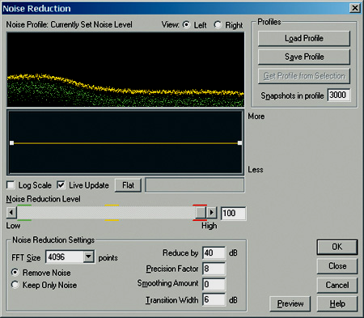

рис.7

Следует сказать, что после полной очистки фонограммы от шумов уровень сигнала весьма ощутимо снижается, а, следовательно, придется нормализовать сигнал при помощи команды Transform-Amplitude-Normalize, что займет совсем немного времени.
Наконец настала пора провести заключительную фазу нашего процесса, а именно - обрезку нашей фонограммы по краям, и сохранение ее, родимой, в файле. Сразу скажу, что обрезать ненужные начальный и конечный участок звукового файла можно и в «Cool Edit» при помощи выделения ненужного участка и команды Edit-Cut.
Для тех, кто хочет перевести в цифровую форму записи с компакт-кассет, задача упрощается ровно на один этап - очистку фонограммы от шума и щелчков. После окончания записи музыки на хард, в FFT-фильтре выбираем настройку MCRESTORation, выравниваем АЧХ сигнала с кассетника, а дальше просто начинаем процесс шумоподавления и нормализации сигнала.
Ну-с, приведенный в божеский вид, очищенный и подстриженный кусок фонограммы сохраняем кому как нравится - wav-формат или иной. С первым можно делать что угодно, вплоть до кодирования в МР3. Да чуть не забыл, нужно же еще записать все это дело на CD, что бы потом комфортно можно было послушать где-нибудь на плеере у друзей, раздувая щеки и ноздри от собственной значимости в процессе обновления звука.

В итоге вы должны записать на CD подготовленные звуковые файлы.

4. Подготовка файлов

Теперь запишем музыку на CD. Используем Nero. Другие программы, разумеется, работают аналогично. Запустите Nero и выберите Compile a new CD и Audio-CD. Откроется просмотр композиций и диспетчер файлов. Перетащите WAV-файлы в окно композиций. Перетаскиванием в этом окне можно изменять порядок файлов. Потом выделите все композиции, щелкните по ним правой кнопкой и выберите Properties. Установите длину пауз между композициями. Если паузы существуют уже в самих файлах, то это значение лучше всего установить как ноль. После этого вызовите закладку Filters. Здесь также находятся инструменты для улучшения качества звука. С помощью функции нормализации можно выровнять громкость отдельных композиций: Подчеркните поле Normalize и в качестве метода установите Maximum. Nero настроит у всех композиций возможную максимальную громкость таким образом, чтобы не произошло искажений звука. Закройте диалог щелчком по ОК.

5. Разделение файла wave на отдельные композиции
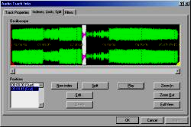
Теперь разделите большие файлы на отдельные части, с тем чтобы проигрыватель CD распознал композиции. Щелкните по соответствующему файлу и снова откройте диалог Properties. Вызовите закладку Indexes, Limits, Split. Nero последовательно отобразит звуковые волны. Потом осуществите разделение: там, где у волны отобразится зарубка, находится предполагаемое начало композиции. Действительно ли это так, вы выясните, если щелкните по этому месту и нажмете Play. Если речь идет о переходе, выделите диапазон и щелкните по Zoom In. Щелчком мыши вставьте серую линию в то место, где вы хотите разделить композиции. Потом щелкните по Split. Перейдите в Full View, в случае необходимости повторите все еще раз и в заключение подтвердите сделанное нажатием ОК. С помощью "Свойств" присвойте названия отдельным композициям. После этого нажмите в панели инструментов кнопку для записи CD, установите скорость, щелкните по Write - и все, Вы обладатель собственного шедевра!
6. Перспективы и проблематика

Перспективы развития и использования цифрового аудио видятся очень широкими. Казалось бы, все, что можно было сделать в этой области, уже сделано. Однако это не так. Остается масса еще совсем незатронутых проблем.

Например, область распознавания речи еще очень не развита. Давно уже делались и делаются попытки создать программное обеспечение, способное качественно распознавать речь человека, однако все они пока не приводят к желаемому результату. А ведь долгожданный прорыв в этой области мог бы неимоверно упростить ввод информации в компьютер. Только представьте себе, что вместо набора текста его можно было бы просто надиктовывать, попивая кофе где-нибудь неподалеку от компьютера. Имеется множество программ якобы способных предоставить такую возможность, однако все они не универсальны и сбиваются при незначительном отклонении голоса читающего от заданного тона. Такая работа приносит не столько удобств, сколько огорчений. Еще куда более сложной задачей (вполне возможно, что и неразрешимой вовсе) является распознавание общих звуков, например, звучания скрипки в звуках оркестра или выделение партии рояля. Можно надеяться, что когда-нибудь такое станет возможным, ведь человеческий мозг легко справляется с такими задачами, однако сегодня говорить о хотя бы малейших сдвигах в этой области рано.

В области синтеза звука также есть пространство для изучения. Способов синтеза звука сегодня существует несколько, однако ни один из них не дает возможности синтезировать звук, который нельзя было бы отличить от настоящего. Если, скажем, звуки рояля или тромбона еще более-менее поддаются реализации, до правдоподобного звучания саксофона или электрогитары добиться еще так и не смогли – существует масса нюансов звучания, которые почти невозможно воссоздать искусственно.

Таким образом, можно смело сказать, что в области обработки, создания и синтеза звука и музыки еще очень далеко до того решающего слова, которое поставит точку на развитии этой отрасли человеческой деятельности.

7.Глоссарий терминов

1) DSP – Digital Signal Processor (цифровой сигнальный процессор). Устройство (или программный механизм) предназначенное для цифровой обработки сигналов.

2) Битрейт – применительно к потокам данных - количество бит в секунду (bits per second). Применительно в звуковым файлам (например, после lossy-кодирования) – каким количеством бит описывается одна секунда аудио.

3) Звук - акустическая волна, распространяющаяся в пространстве; в каждой точке пространства может быть представлена функцией амплитуды от времени.

4) Интерфейс - совокупность программных и аппаратных средств, предназначенных для организации взаимодействия различных устройств.

5) Интерполяция - отыскание промежуточных значений величины по некоторым известным ее значениям; отыскание значений функции f(x) в точках x, лежащих между точками xo<x1<... <xn, по известным значениям yi = f(xi) (где i = 0,1, ..., n).

6) Кодек – программа либо устройство, предназначенное для кодирования и/или декодирования данных.

7) Ресэмплинг (re-sampling) – изменение частоты дискретизации оцифрованных аудио данных.

8) Сонограмма – график, способ представления спектра сигнала, когда по оси абсцисс откладывается время, по оси ординат частота, а амплитуды гармонических составляющих на соответствующих частотах отражает насыщенность цвета на пересечении временной и частотной координат.

9) Формат файла (звукового) - структура данных в файле.

Источники:

Журнал Chip декабрь 2001г.

Интернет-журнал www.WebSound.ru
Статьи :
Д.Михайлов
Д.Шмунк
Александр Радзишевский ( http://Websound.ru/)
Александр Чижов (http://cooler.it/)

Журнал «Копьютерра» 6.2002, Евгений Яворских

Приложения:

CD-Rom с примерами.

